Ekonomi | Kriter Ocak 2022 / Yıl 6, Sayı 64

Türkiye’nin Yeni Ekonomi Programı: Fırsatlar ve Tehditler

Türkiye’nin 24 Ocak 1980 kararlarıyla başlayan serbest piyasa ekonomisine geçiş süreci, 1989’da kabul edilen 32 sayılı KHK ile yabancı sermayenin giriş ve çıkışındaki kontrollerin kaldırılmasıyla devam etmiş ve cari açığın yabancı sermaye girişiyle fonlanmasına imkân sağlamıştı. Bu durum, Türkiye ekonomisini cari açığa dayalı bir büyümeye iterken, nihayetinde özellikle dış borcun çevrilemediği dönemlerde, yabancı sermaye çıkışı ile ekonomik krizler yaşanmasına da sebep oldu. 1994, 2000 ve 2001’de yaşanan krizler nedeniyle yüksek bir finansman maliyeti oluşurken, sorunun çözümü ise her seferinde ertelendi. 2001’de IMF ile yapılan anlaşmayla Güçlü Ekonomiye Geçiş programı uygulanmaya başladı, bir sonraki sene ise iktidara AK Parti geldi. İktidar, bütçenin faiz dışı fazla vermesiyle borçların yükünü azaltarak, bu programı başarıyla uyguladı ve 2013’te IMF’ye olan borcun son taksitini de ödedi.
Ekonomik ve siyasi istikrarın sağlanması, 2008’e kadar yıllık ortalama yüzde 8,5’luk bir büyüme performansına ulaşılmasını ve kişi başına milli gelirin on bin doların üzerine çıkmasını mümkün kılmıştır. Küresel piyasalardaki para arzının bolluğu, bu tarihe kadar ortaya çıkan cari açığın nispeten düşük maliyetle fonlanmasına da imkan sağlamıştır. Bu istikrara yönelik ilk müdahale, 2008’de AK Parti’ye kapatma davası ile içeride başlatıldı ve 2009’da dönemin başbakanı Recep Tayyip Erdoğan’ın Davos’ta yapılan Dünya Ekonomi Forumu’ndaki “one minute” çıkışı sonrasında dış desteğe de sahip oldu. Bu süreç Haziran 2013’te vuku bulan Gezi Olayları, 17-25 Aralık 2013 tarihlerindeki sivil darbe girişimi ve 15 Temmuz 2016 askeri darbe teşebbüsüyle devam ettikten sonra, 2018 Rahip Brunson davası gerekçesiyle kur manipülasyonları üzerinden finansal piyasaların istikrarsızlığına evrildi.

Yeni Ekonomi Modeli Ne Getirecek?
Türkiye’ye yönelik finansal girişleri kısıtlamaya yönelik müdahaleler ile 1 Ocak 2018’de 3.78 seviyesinde bulunan dolar kuru, 30 Haziran 2021’de 8.73 seviyesine yükselerek rekor bir yükseliş göstermişti. Merkez Bankası (TCMB) ise bu gelişmeye politika faizini Eylül’de yüzde 18, Ekim’de yüzde 16, Kasım’da yüzde 15, Aralık’ta ise yüzde 14’e indirerek cevap verirken, genel kabul görmüş iktisat yaklaşımlarından farklı bir tutum sergiledi. Ekonomi yönetiminin negatif reel faiz politikasını tamamlayıcı tedbirleri açıklamada gecikmesi, spekülatif girişimlerin de etkisiyle piyasalarda kısmi bir paniğe neden oldu ve dolar kurunu 20 Aralık 2021 akşamı 18 Türk lirasının üzerine taşıdı. Cumhurbaşkanı Erdoğan’ın Bakanlar Kurulu toplantısının ardından açıkladığı tedbirler sonrasında ise dolar kuru kısa bir sürede 10 Türk lirasına kadar düştü ve sonraki günlerde 10-12 Türk lirası bandında dalgalanmaya başladı. Yeni Ekonomi Modeli (YEM) olarak adlandırılan bu modelde; Türk lirasının değer kaybetmesine bağlı olarak oluşan rekabetçi döviz kurları sayesinde cari işlemler fazlası oluşacağı, döviz bolluğu ve düşük faizlerle birlikte üretim, yatırım ve istihdamın artacağı ve nihayetinde enflasyonun düşeceği öngörülüyor.
Yeni ekonomi programı, Türkiye ekonomisinin cari açığın fonlanması için faizlerin yükseltilmesi ve sonrasında yaşanan borç krizlerinin üretim-istihdam-ihracat üzerindeki olumsuz etkilerini kırması için bir fırsat doğurdu. Bu modele, Türkiye’ye yabancı sermaye girişinin zayıfladığı ve pandemi koşulları nedeniyle küresel talebin yüksek olduğu bir dönemde geçilmesi başarı şansını artırıyor. Özellikle altyapı yatırımlarını büyük ölçüde tamamladıktan ve başta enerji olmak üzere stratejik sektörlerde önemli hamlelerin yapılmasından sonra devreye girmesi, Türkiye’nin her on yılda maruz kaldığı krizlerden kurtularak bölgesel hatta küresel bir üretim üssü haline gelmesini sağlayabilir.
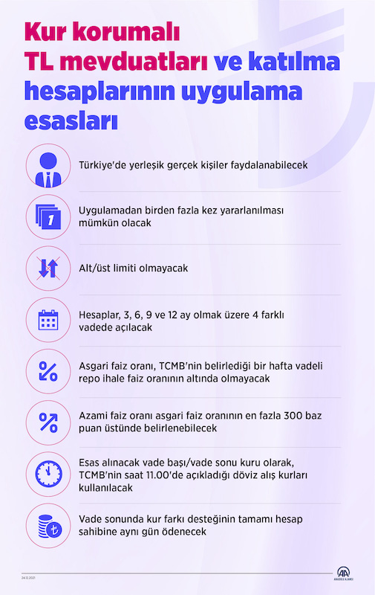

Yeni Tedbirler ve Olumlu Sinyaller
Yeni ekonomi programını desteklemek amacıyla uygulamaya konulan yeni tedbirler, tasarrufların teşvik edilmesini, yastık altındaki birikimlerin bankacılık sistemine aktarılmasını ve altın ile döviz tevdiat hesaplarının Türk lirasına dönüştürülerek TCMB rezervlerinin güçlendirilmesini hedefliyor. Yeni ekonomi programının en temel riskini döviz kurlarındaki dalgalanma oluşturuyor. Zira imkansız üçleme olarak bilinen yaklaşıma göre, tam sermaye hareketliliği varken, sabit döviz kuru ve bağımsız bir para politikası kullanılması mümkün değildir. Bunu aşmak üzere kurdaki dalgalanmayı düşürmek amacıyla kur korumalı Türk lirası mevduatı hesabı uygulaması, doğru bir strateji. Ancak bu stratejinin kurlarda kalıcı istikrarı sağlayıcı tedbirler ile desteklenmesi de gerekiyor. Alınan kararlar, ekonomik birimleri ikna ederek bütüncül olarak uygulanabilirse, program başarıya ulaşır. Nitekim programın ilanından sonra geçen ilk haftada bireysellerin döviz mevduatının 169 milyar dolardan 162 milyar dolara düşmesi ve kur korumalı Türk lirası hesaplarına 51 milyar Türk lirası yatırılması bunun başarıldığına dair olumlu sinyaller taşıyor.
TCMB’nin politika faizlerini düşürerek enflasyonun altında belirlemesi, piyasa katılımcılarını uzun vadeli ve kalıcı pozitif beklenti değişikliğine tam ikna edememiş ve faizlerinin artmasına neden olmuştu. Bu sürecin başarıya ulaşmasında, enflasyonist beklentilerin de kırılması en önemli faktörler arasında yer alıyor. Enflasyon ile faiz oranları arasındaki nedensellik, çift yönlüdür ve borçlanma ile piyasa faizlerinin gerilemesi için enflasyonda aşağı yönlü kalıcı bir ortamın tesis edilmesi gerekiyor. Yüksek enflasyon ve enflasyon belirsizliğinin olduğu koşullarda, tahvil gibi borçlanma senetlerinin faizine risk pirimi ilave edildiği için tahvil faizleri görece yüksek oluyor. Piyasa faizleri ve tahvil faizlerini belirleyen temel değişkenler, enflasyon ve beklentilerdir. Hükümet enflasyon ile mücadelede kararlılık gösterirse ve aynı zamanda kur istikrarı sağlanırsa, risk pirimi azalacaktır. Bu amaçla TCMB’nin kur garantili Türk lirası mevduat hesabını destekleyici tali politikalar izlemesi de gerekiyor.

G. Kore, Japonya, Almanya ve Çin’in Tecrübeleri Türkiye’ye Yol Gösterebilir
Yeni ekonomi programında, politika faiz oranının yükseltilmesini öngören genel kabul görmüş iktisat politikalarının aksine düşürülmesi, iki alternatif politikanın maliyetlerini ve getirilerini farklı kesimler üzerine taşıyacaktır. Klasik politikada yüksek faiz nedeniyle yabancı sermaye ve yerli sermayedar kesime kaynak aktarılırken, bunun maliyetini tüm kesimler üstlenmekte ve bir sonraki dönemde de aynı döngünün yaşanması beklenmektedir. Yeni yaklaşımda ise tasarrufu olan veya yeni tasarrufta bulunanlar, dövizini ve altınını Türk lirasına çevirenler, temettü ödemesi alanlar, Bireysel Emeklilik Sistemi’ne üye olanlar gibi daha geniş bir kesim bundan faydalanacak. Paradan para kazanmak yerine kıt olan finansal kaynaklarımızın üretime yöneltilmesi açısından, alınan bu tedbirlerin önemli bir fonksiyon icra edeceği muhtemeldir. Katılım finans ekosisteminin geliştirilmesi ve İstanbul Finans Merkezi projesinin de buna katkı sağlayacak unsurlar arasında yer alacağı ifade edilebilir.
Modelin ana hedefinin ihracata dayalı yüksek bir büyüme olduğu dikkate alındığında, Güney Kore, Japonya, Almanya ve Çin’in koşulları Türkiye ile tam olarak örtüşmese de bu ülkelerin tecrübeleri Türkiye’ye yol gösterebilir. Turizm ve ihracat gelirleri ile 2021’de cari fazla vermesi beklenen Türkiye ekonomisi, özellikle ihracatın ithalata bağımlılığını düşürmesi ve ihracatta yüksek katma değerli ürünlerin oranını artırması cari fazlanın sürdürülebilirliğini sağlayacaktır. Türkiye’nin, özellikle son yirmi yılda beşeri sermaye düzeyinde gösterdiği performansını, inovasyon ve teknolojik gelişme ile bütünleştirmesi bunu daha da kolaylaştıracaktır. Ancak FED’in yapacağı faiz artırımları, TCMB net rezervlerindeki kısıtlar, küresel ve ulusal enflasyon eğilimleri, yüksek dolarizasyon ve seçimlerin yaklaşması bu programın kırılganlığını artırıyor.
Yeni ekonomi programının başlarında, Türkiye ekonomisinde yaşanacak bu dönüşümün getirileri ile maliyetlerinin adil şekilde dağıtılacağına dair tüm kesimler ikna edilebilirse, bu başarı diğer ülkelere de örnek teşkil edecek ve Türkiye Modeli olarak literatürde yerini alacaktır. Uygulanan yeni programın başarılı olması sayesinde finansal enstrümanlar üzerinden Türkiye’nin kontrol edilmesinin önünü kesecek önemli bir aşamaya geçilecektir. Türk cumhuriyetleri, İslam ülkeleri ve Afrika ülkeleri ile geliştirilen iş birlikleri sayesinde Türkiye’nin bölgesel/küresel ölçekte lider ülke konumu pekişecektir.

